Comunicado de prensa
Arets Graphics difunde las bondades de la impresión offset sin agua en el mercado checo

Prostějov (República Checa), 16 de abril de 2018. Toray Graphics, fabricante líder de planchas offset sin agua con sede en la República Checa, anuncia que Arets Graphics, distribuidor checo de consumibles de calidad para la industria gráfica, comercializará las planchas offset sin agua IMPRIMA de Toray en la República Checa y Eslovaquia. La empresa, fundada en 1993, trabaja con Toray desde hace siete años.


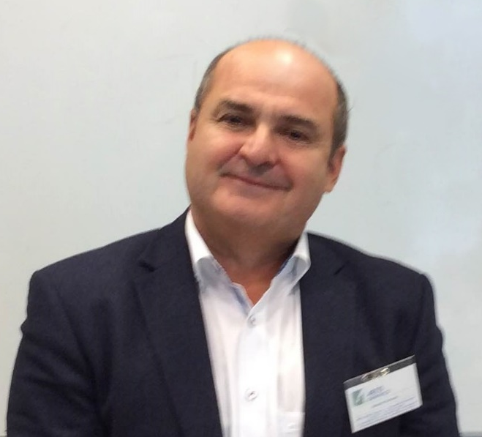
Alexander Kuklovský, director general de Arets Graphics s.r.o.

«Las planchas Toray nos impresionaron cuando las vimos en la drupa 2012», dice Alexander Kuklovský, director general de Arets Graphics. «Conozco a Toray desde los años ochenta, cuando aún estaba en la universidad, y desde entonces sigo lo que hacen. Creo que las planchas IMPRIMA representan un enorme salto de calidad para la tecnología offset sin agua. Son ideales para producir etiquetas de productos de lujo como vinos o cosméticos en los que la calidad es esencial. Por descontado, también aportan ventajas a los impresores de periódicos, sobre todo al número cada vez mayor de publicaciones locales que buscan mayor calidad y más colores al tiempo que mantienen los costes a raya. También es muy cómodo para nosotros que estas planchas se fabriquen en la República Checa porque así podemos encargarlas de manera más rápida y no tenemos que tener un inventario demasiado grande. Las planchas IMPRIMA son una solución fantástica para los impresores que usan tecnología offset sin agua y quieren diferenciarse y ofrecer las nuevas aplicaciones que este producto hace posible, como etiquetas, distintivos de seguridad, diarios y otras clases de impresiones de gran calidad.»

Son planchas negativas, térmicas y no ablativas que se usan en máquinas de impresión tradicionales equipadas con sistemas de control térmico para imprimir de modo eficaz sobre papel, plástico y otros soportes sin soluciones de humectación.

Aparte de colaborar estrechamente con Toray en la República Checa, Arets Graphics trabaja con la británica Classic Colours. «Al colaborar con estas dos empresas, tratamos con dos de los mayores especialistas en offset sin agua, lo que nos ayuda tanto a conseguir clientes nuevos como a educar a los actuales en las ventajas de esta tecnología. Además de proporcionar beneficios medioambientales y en materia de calidad, la impresión sin agua aporta facilidad de uso al offset. Por mi experiencia, el 90 % de los problemas de la impresión offset se deben al agua que se usa en los tinteros tradicionales y al hecho de saber elegir la solución de entintado adecuada para cada aplicación. Y, a veces, resolver estos problemas puede llevar meses. «Con la impresión sin agua, estas situaciones se evitan.»

«Estamos encantados de ampliar nuestra colaboración con Arets Graphics, un socio con el que hace tiempo que trabajamos y un distribuidor de máxima fiabilidad», apunta Mitsunori Hayashi, director comercial de Toray. «Al añadir las planchas IMPRIMA de Toray a su catálogo, Arets tiene la posibilidad de aumentar su cuota de mercado en la República Checa y Eslovaquia. También valoramos lo mucho que se esfuerza en ayudarnos a difundir las ventajas de la impresión offset sin agua en el mercado.»

Para obtener más información y descargar el caso de estudio completo, visite nuestro sitio web: www.imprima.toray

Acerca de Toray
Toray Industries Inc., fabricante líder de planchas de impresión sin agua en todo el mundo, fundado en 1926, tiene una fuerte presencia internacional con fábricas y delegaciones comerciales en Asia, Europa, Oriente Medio, Sudamérica y Norteamérica. Toray es una empresa diversificada que fabrica tejidos, plásticos, sustancias químicas, productos para tecnologías de la información, soluciones medioambientales y de ingeniería, compuestos de fibra de carbono, biotecnología, entre otros. Muchos de estos productos, desarrollados a partir de su tecnología de polímeros patentada, se utilizan en industrias como la electrónica, los envases, el sector textil, el automóvil y la aviación. Su facturación anual más reciente se sitúa en torno a los quince mil millones de euros.

Toray Graphics, filial de Toray Textiles Central Europe (TTCE) ubicada en la República Checa, fabrica planchas de impresión sin agua con una innovadora línea de producción. La empresa concentra todas sus operaciones ‒ventas, atención al cliente, marketing, producción e I+D‒ en Prostějov, en el corazón de Europa, para prestar un apoyo más rápido y eficaz a su red europea de distribuidores y vendedores independientes.

DUOMEDIA
Monika Dürr
Tel.: +49 6104 944 895
Correo electrónico: monika.d@duomedia.com
www.duomedia.com

TORAY
IMPRIMA - Graphics Division
Toray Textiles Central Europe s.r.o.
Prumyslová 4
79640 Prostějov
República Checa
Tel.: +420 (582) 303 800
Correo electrónico: imprima@ttce.toray.cz
www.imprima.toray

